电视刷机步骤
- 将六个Rom文件放入U盘根目录下（u盘格式为usb2.0，大小不超过16G），且U盘的格式为FAT32格式，如图：
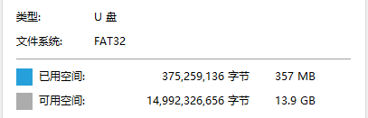
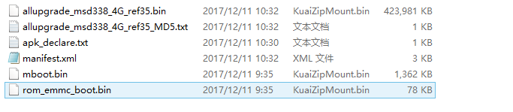
- U盘插在电视机上，电视断电后再插上电，电视会自动进入刷机界面。

电视激活步骤
1.关注“品为道”微信公众号；2.进入技术支持；3进入微信平台（登录名密码请联系管理员）；
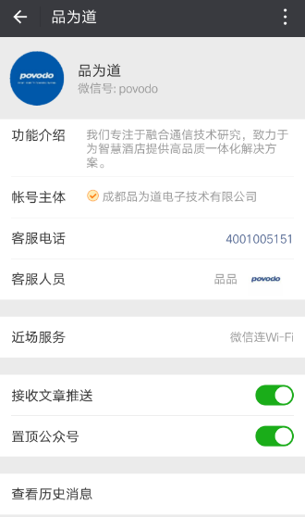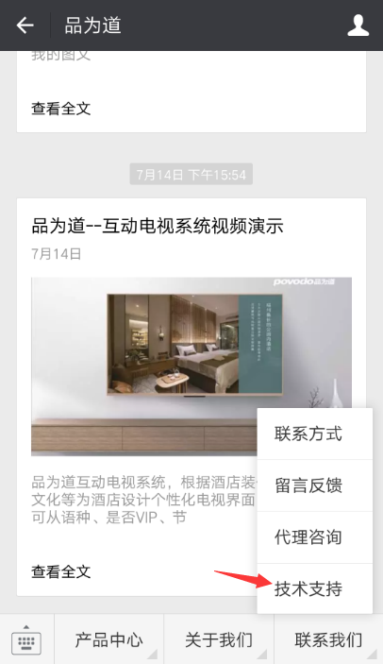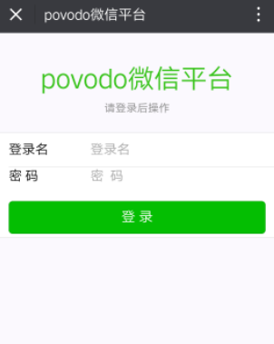

4激活设备；5选择酒店和方案；6扫描二维码；7填写房间号并提交；
